專題名稱：Audio Magical Box
專題學生(作者) ：許紹畇、黃侯弼、徐靖雯
指導老師(作者)：許子衡
專題學生系所名稱：資訊工程系

摘要
本專題目的是過濾人講話時會出現的贅詞。首先蒐集大量贅詞錄音，再採用許多語音技巧，進行辨識訓練，透過深度學習達到過濾贅詞的成果。此實務專題將語音辨識的理論與實作兩者合一，可學習到分析資料、擷取數據、實作程式、分析結果等專題研究的技巧與經驗。

一 . 前言

此作品的目的就是把人講話的贅詞、髒話即時過濾掉，例如：「ㄟ…」、「啦」、「吼」等詞，讓輸出的音訊可以更加完美。可用於教學影片當中，如果不小心在拍片過程中罵出髒話，可以不用重錄，節省時間。也可運用於線上教學或是錄製教學時，因教課過程中難免要想一些東西，就會出現「ㄟ…」的贅詞，也會直接過濾掉，這麼一來不但可以提升影片品質也可達到更好的教學效果。

二 . 背景

自2019年開始，武漢肺炎感染全球各地的民眾，造成全球經濟大受影響，而全球各地為了防止病毒持續延燒，便開始了居家上課、上班，減少人與人的接觸，進而控制疫情發展。

三 . 動機與目的

因應近期武漢肺炎之因素，許多課程需要老師親自錄製教學影片，由於老師和學生時常會因影片內有贅字（口頭禪）導致誤解或聽不清楚上課內容而深感困擾，若要重錄或是另外剪輯又還需花費額外時間還有心力去處理，故我們希望可利用此作品幫助需錄製影片的老師以及其他有類似需求的使用者，可即時過濾掉影片中的贅字，像是：「欸…」、「啦」、「那…」、「吼」等，以便於提升錄製的效率及輸出影片的品質。

應用線上直播教學、線上直播拍賣、線上直播遊戲時，若贅字頻繁出現不但會影響使用者的觀看心情，也會影響到本來想要傳達的內容，故我們希望可利用此作品幫助有需求的使用者過濾掉脫口而出的贅字，提升直播時的專業度，進而達到提升販賣商品量、提升觀看人數等成效。

使用各式語音助理時，時常脫口而出多餘的贅字會影響到語音助理的判斷，進而做出錯誤的指令或是無法回覆該指令，使用者也須花更多時間與精力再重新下達指令，若使用此作品則可即時過濾脫口而出的贅字，使語音助理能更迅速地判斷我們下達的指令並且執行該指令，避免掉許多不必要的錯誤。

我們希望利用此創新的作品為直播業以及教師帶來好的幫助，使他們不論在工作或教學上因為使用它而帶來不同以往的便利性，提升工作及教學品質。

四 . 背景知識

1.特徵提取Fbank & MFCC

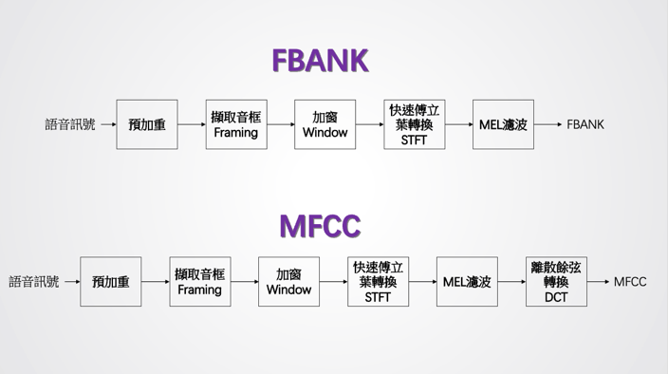
圖4.1 FBANK與MFCC流程對比

預加重:對聲音當中高頻的部分進行加重，消除發音過程中聲帶與嘴唇的效應。
擷取音框:由於整個語音訊號平穩的，而只是短時間平穩的，因此我們必須將訊號切開來。
加窗:增加幀與幀之間訊號的連續性。
快速傅立葉轉換:時域和頻域之間的轉換。
MEL濾波:模擬人類對於音訊的感受程度。
離散餘弦轉換:對語音訊號做有損壓縮，只保留語音訊號中特別重要的部分。

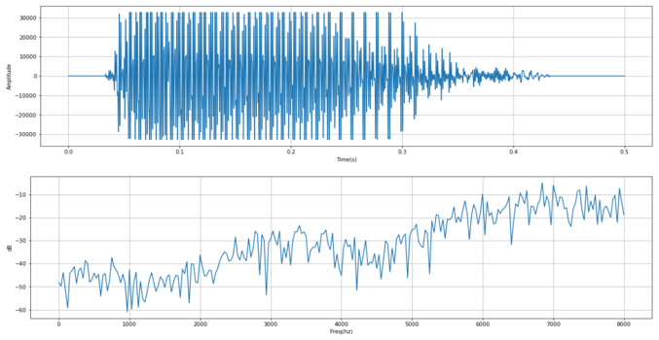
圖4.2 原始波形圖

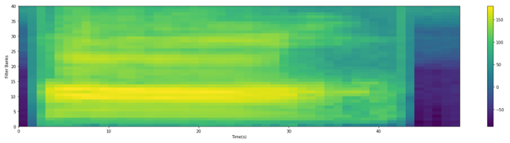
圖4.3 Fbank

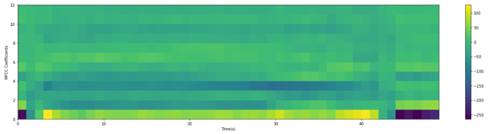
圖4.4 MFCC

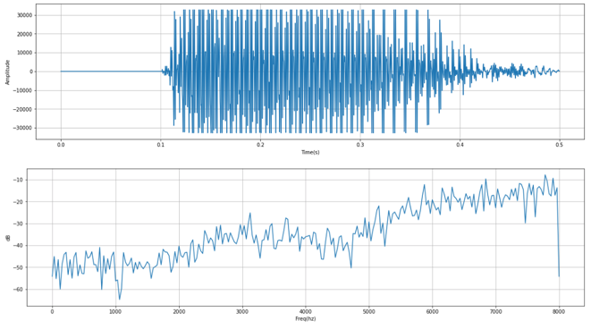
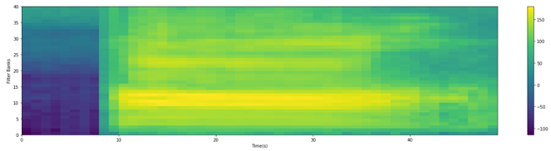
圖4.5 平移時間
圖4.6 平移時間Fbank
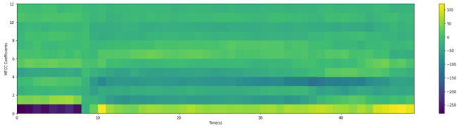
圖4.7 平移時間MFCC

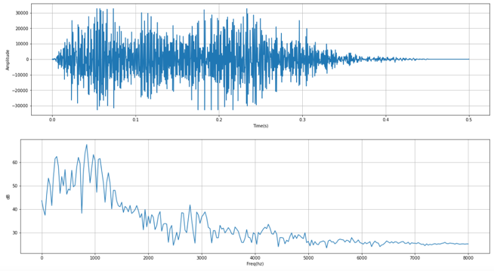
圖4.8 調整音高

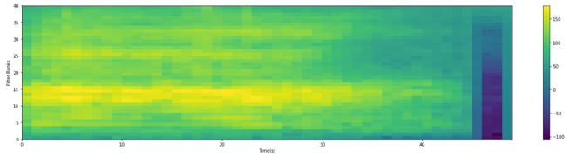
圖4.9 調整音高Fbank

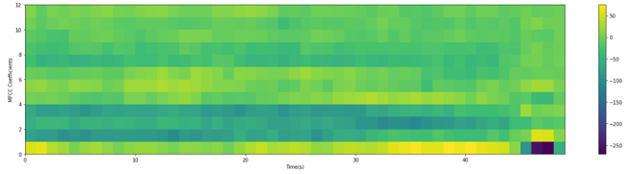
圖4.10調整音高MFCC

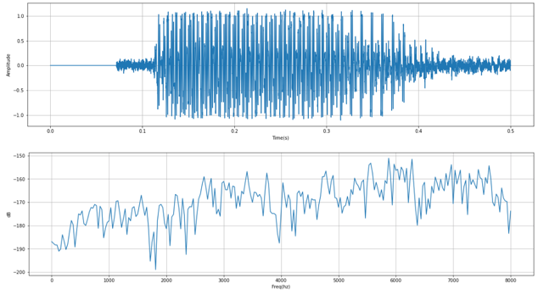
圖4.11 音訊加噪+平移時間

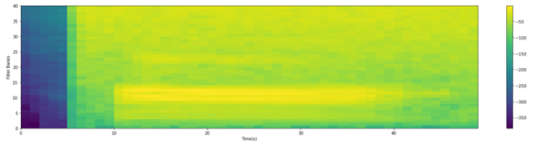
圖4.12 音訊加噪+平移時間Fbank

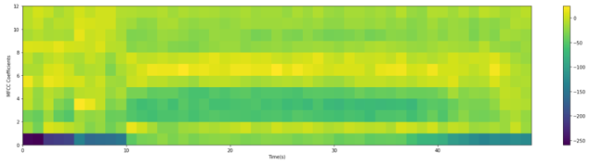
圖4.13 音訊加噪+平移時間MFCC

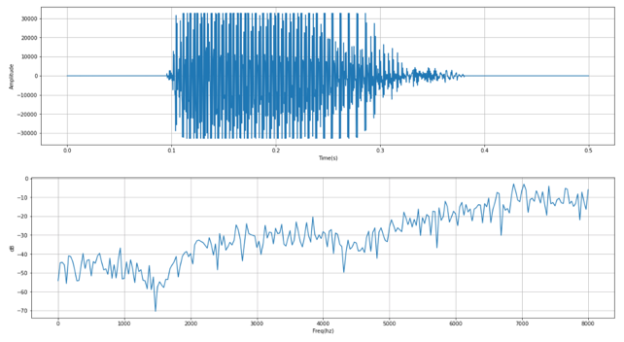
圖4.14 改變速度

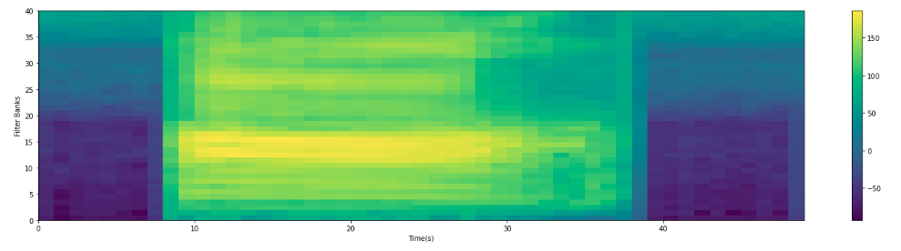
圖4.15 改變速度Fbank

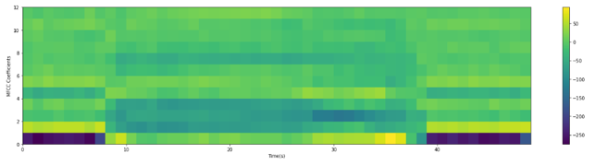
圖4.16 改變速度MFCC

2.音頻端點檢測(VAD)&過零率(ZCR)

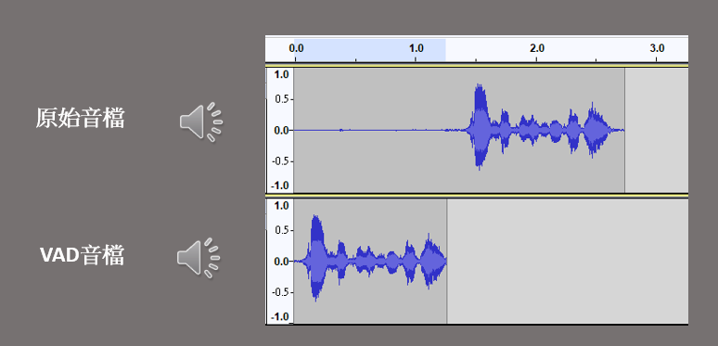

圖4.17 原始音檔與VAD音檔

因錄音環境中會有各式各樣的噪音，這些噪音可能會影響語音辨識的判斷與結果，故透過提取短時能量:一幀語音信號的能量與短時過零率:一幀語音時域信號穿過0的次數，組成音頻端點檢測(VAD)技術，
將只有明顯聲音的部分送進模型預測就好，免除掉不必要的運算。

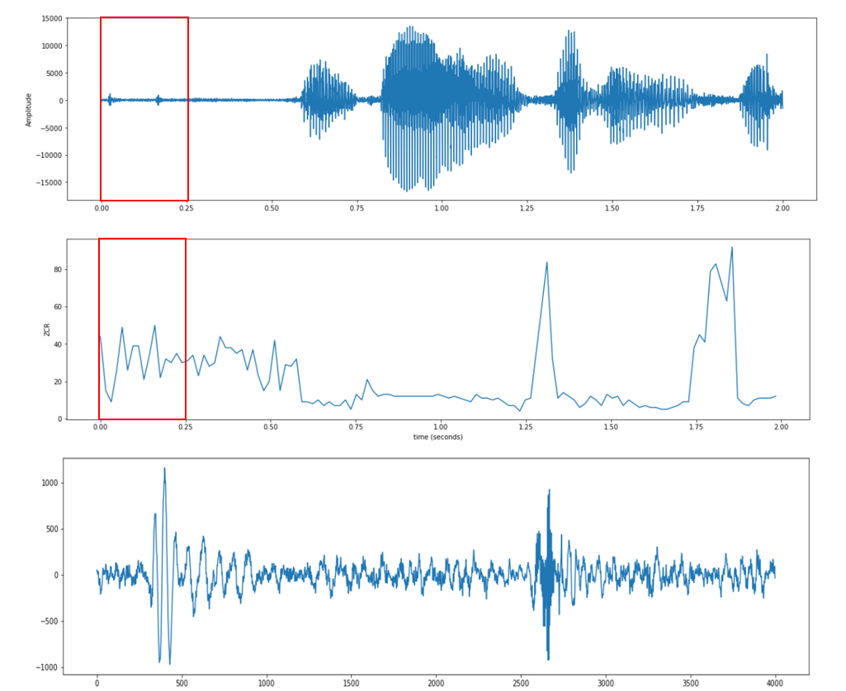
圖4.18 音檔波型與過零率關係

圖4.18為剪輯2秒音檔(16000Hz,32bits,Mono)之圖示說明，由上而下分別是音檔波形圖、音檔過零率，以及對應兩個紅色方框內，0秒到0.25秒區間，波型與振幅對過零率的影響。其中2秒音檔波形圖，振動位移範圍為正負15000公尺內，最大振幅為14500公尺左右，以及0秒到0.25秒區間音檔，由於音量較小，振動位移範圍為正負1200公尺內，最大振幅為1200公尺左右。
因此可知，在完全沒有聲音時，波型會是平坦的，則y=0，在錄製語音或是輸入音訊時，音量大小會對振幅造成影響以及薄膜會振動產生壓力原因，造成音檔波型振動範圍有正負的區別，顯示正y值部分表示聲帶較密集，聲音壓力比環境壓力高，顯示負y值部分則表示聲帶較稀疏，聲音壓力低於環境壓力。

五 . 執行方法及步驟

使用程式語言：python

圖5.1 python圖示
使用開發環境：Jupyter、Spyser

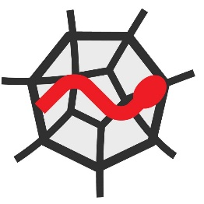

圖5.2 Jupyder圖示 圖5.3 Spyder圖示

預計要過濾掉的贅詞與髒話：
贅詞：「ㄟ」、「ㄏㄧㄡ」、「啊」、「吼」、「啦」、「嗯」、「著」、「那」。
執行方法概念圖與說明：
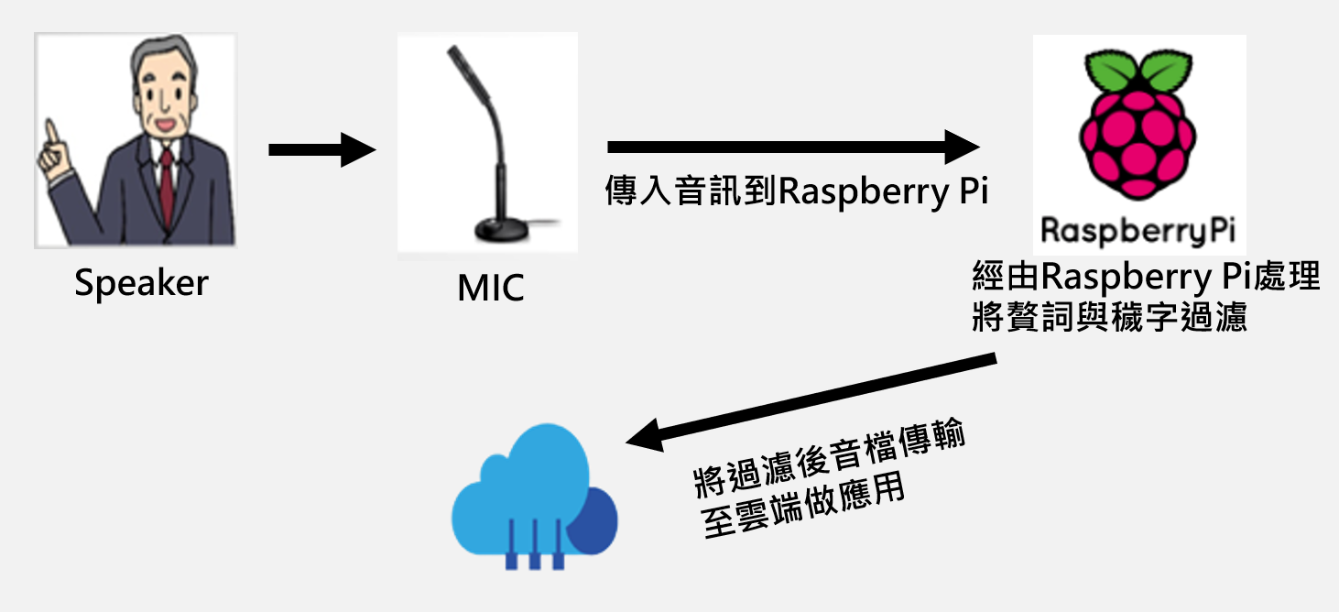
圖5.4 執行方法概念圖

首先，演講者對著麥克風講話，透過麥克風傳入音訊到Raspberry Pi。再經由Raspberry Pi做AI運算，把贅詞過濾掉。最後再將處理好的音檔傳到雲端進行應用。

執行步驟概念圖與說明：
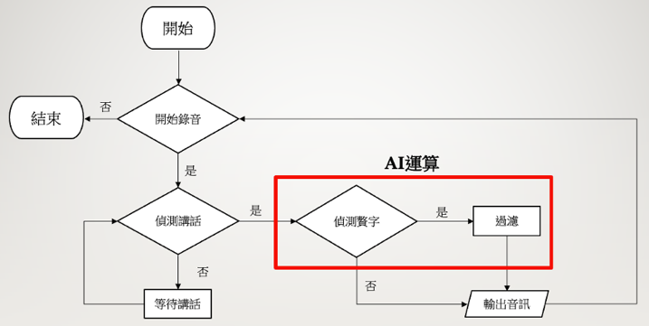
圖5.5 執行步驟概念圖

首先判斷是否開啟錄音，若否則不啟用，若是則透過系統判斷使用者是否有輸入語音，若無則透過迴圈偵測等待使用者說話，避免機器一直進行運算耗損使用壽命，直到偵測到說話才進行AI運算；若直接偵測到說話則使用AI運算偵測是否有出現贅詞或，若有則過濾後輸出音訊，若無的話則直接輸出音訊，重複以上步驟直至結束錄音為止。

1.程式流程及模型架構
Part1:
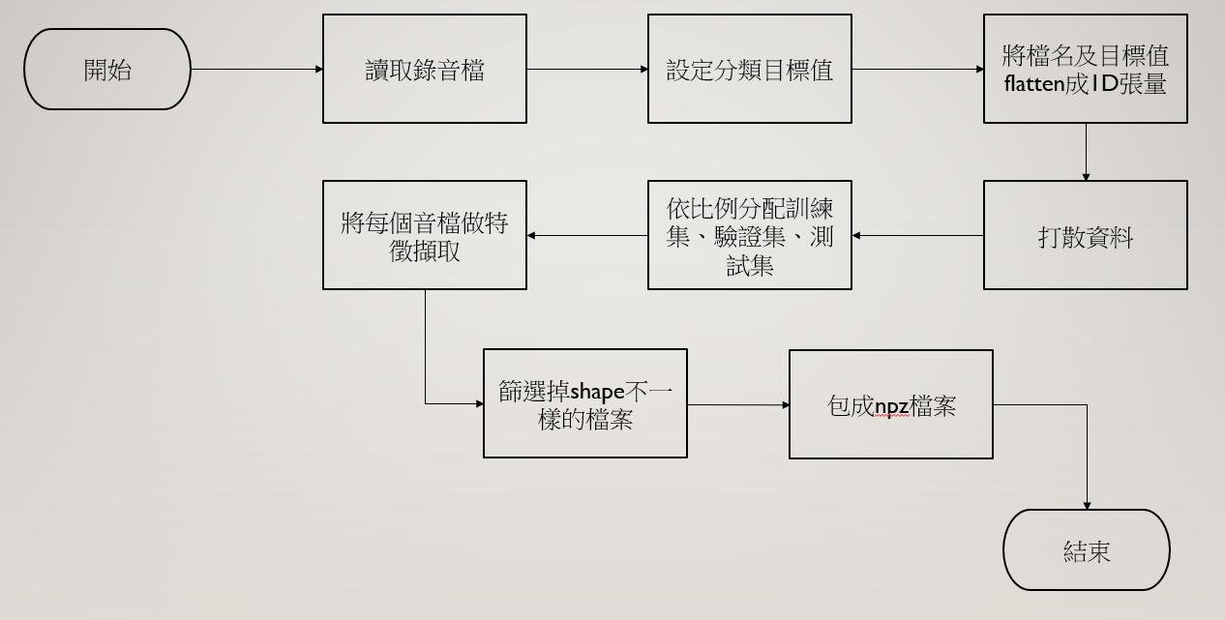
圖5.6 將訓練資料包成.npz

Part2:
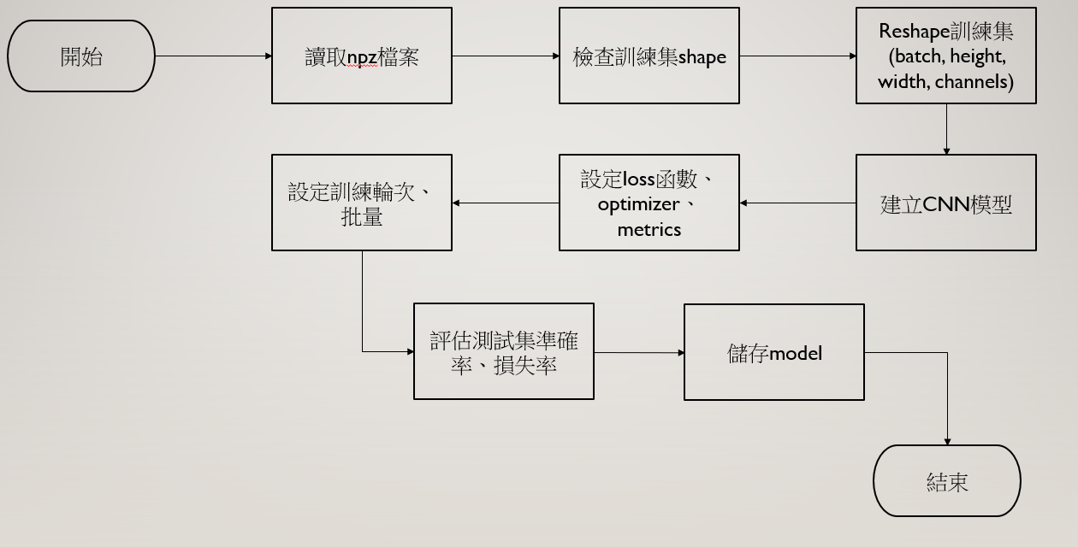
圖5.7 訓練模型

Part3:
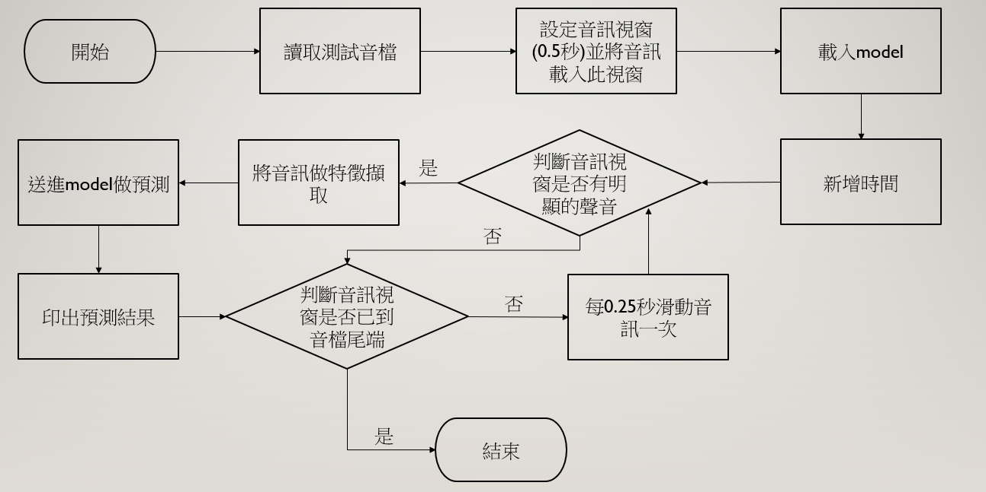
圖5.8 測試模型
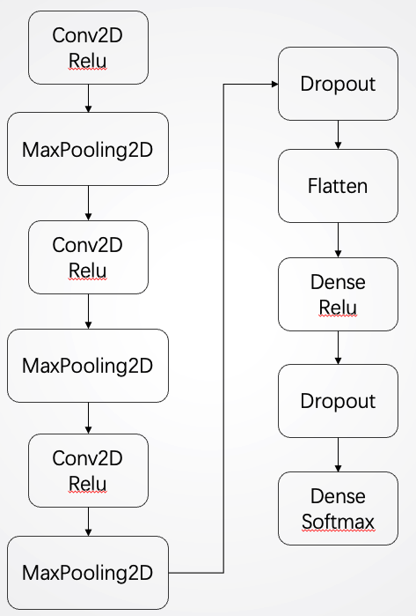
圖5.9 模型架構

2.資料增強
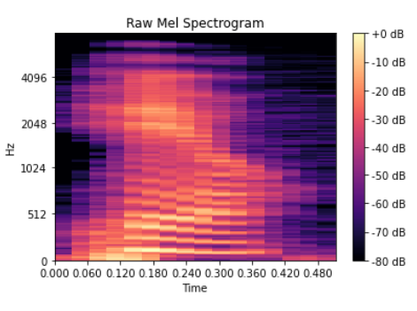
圖5.10 原始頻譜圖

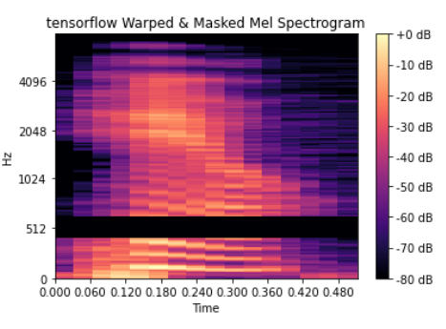
圖5.11 頻率遮罩

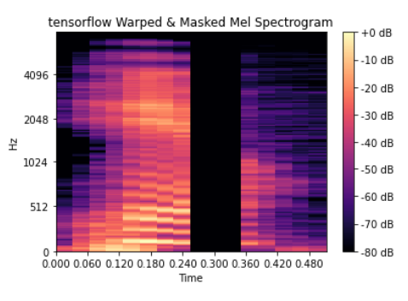
圖5.12 時間遮罩

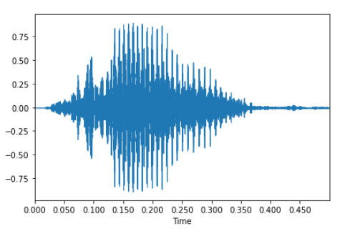
圖5.13 原始波型圖

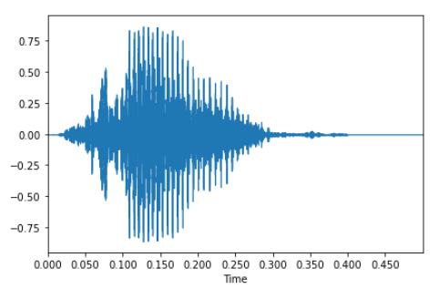
圖5.14 平移時間

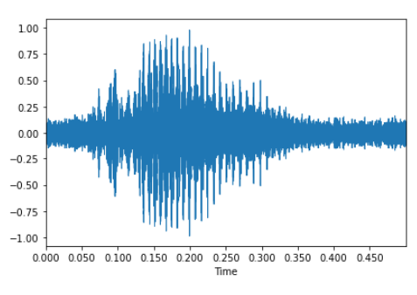
圖5.15 音訊加噪
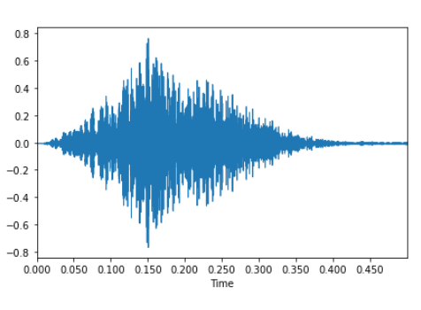
圖5.16 調整音高

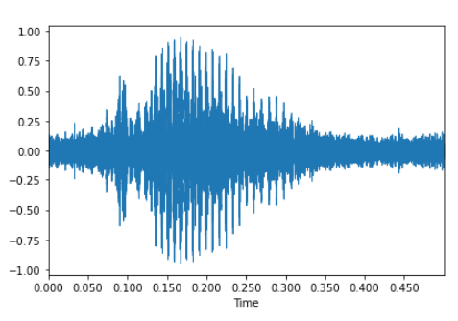
圖5.17 平移時間+音訊加噪+調整音高

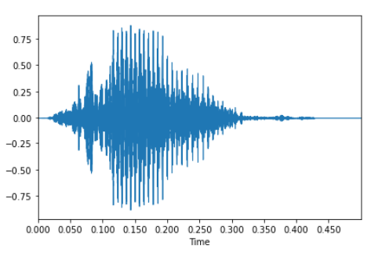
圖5.18 改變速度

3.測試訓練模型

測試方式：
1.隨機找一篇文章唸，過程中刻意加入許多贅詞，再觀察其結果。
2.從Youtube、Facebook上找大量贅詞的影片，把音訊送到Jetson Nano，再觀察其結果。
3.請指導教授上課實錄，再觀察其結果。
4.唸10次各個贅詞，再觀察各贅詞預測的準確率。

測試結果：
單詞測試:唸10次各個贅詞，各贅詞的準確率。
錄音檔測試:TestWAV1為自己唸一篇文章，並在當中加入許多贅詞；TestWAV2為陳時中錄音檔，此錄音檔包含許多贅詞。
TP:實際上有贅詞，預測出有贅詞。
TN:實際上沒贅詞，預測出沒贅詞。
FP:實際上沒贅詞，預測出有贅詞。
FN:實際上有贅詞，預測出沒贅詞。
準確率:(TP+TN) / (TP+TN+FP+FN)
錯誤率:(FP+FN) / (TP+TN+FP+FN)
精準度:TP / (TP+FP) *看正確預測出贅詞的比例
召回率:TP / (TP+FN) *看有贅詞時被預測成功的比例
F1 SCORE:1 / [(1/精準度) + (1/召回率)] *精準度與召回率的調和平均數

*原始錄音檔(尚未做資料增強時)
訓練資料:560筆
訓練集比例:80%
驗證集比例:10%
測試集比例:10%

>>>>>FBANK + 正規化<<<<<
單詞測試:
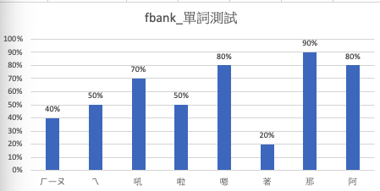
圖5.19單詞測試

錄音檔測試(TestWAV1)
threshold  指標 | >0.7 | >0.8 | >0.9
準確率 | 66.52% | 70.29% | 74.47%
錯誤率 | 33.48% | 29.71% | 25.53%
精準度 | 14.86% | 16.92% | 16.32%
召回率 | 39.28% | 39.28% | 28.57%
F1 SCORE | 0.215626 | 0.23652 | 0.2077355

>>>>>FBANK<<<<<
單詞測試:
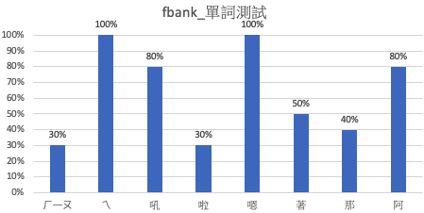
圖5.20單詞測試

錄音檔測試(TestWAV1
threshold  指標 | >0.7 | >0.8 | >0.9
準確率 | 41.42% | 45.18% | 51.46%
錯誤率 | 58.58% | 54.82% | 48.54%
精準度 | 9.42% | 10.07% | 10.71%
召回率 | 46.42% | 46.42% | 42.85%
F1 SCORE | 0.156618 | 0.1655 | 0.171368

>>>>>MFCC+正規化<<<<<
單詞測試:
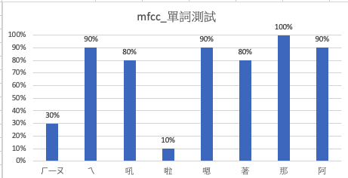
圖5.21單詞測試

錄音檔測試(TestWAV1)
threshold  指標 | >0.7 | >0.8 | >0.9
準確率 | 52.30% | 52.30% | 57.74%
錯誤率 | 47.70% | 47.70% | 42.26%
精準度 | 11.20% | 11.71% | 12.50%
召回率 | 50.00% | 44.82% | 41.37%
F1 SCORE | 0.1830065 | 0.1856863 | 0.19199

>>>>>MFCC <<<<<
單詞測試:
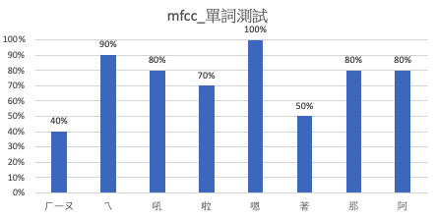
圖5.22單詞測試

錄音檔測試(TestWAV1)
threshold  指標 | >0.7 | >0.8 | >0.9
準確率 | 52.30% | 58.15% | 67.36%
錯誤率 | 47.70% | 41.85% | 32.64%
精準度 | 12.28% | 13.26% | 16.43%
召回率 | 50.00% | 46.42% | 41.37%
F1 SCORE | 0.1971741 | 0.2062765 | 0.2351935

*做頻率遮罩後
訓練資料:3360筆
訓練集比例:60%
驗證集比例:20%
測試集比例:20%

>>>>>FBANK + 正規化<<<<<
單詞測試:
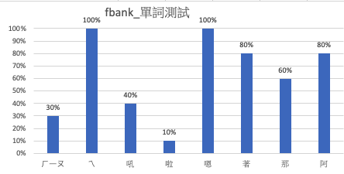
圖5.23單詞測試

錄音檔測試(TestWAV1)
threshold  指標 | >0.7 | >0.8 | >0.9
準確率 | 81.17% | 84.10% | 85.77%
錯誤率 | 18.83% | 15.90% | 14.23%
精準度 | 30.23% | 36.11% | 40.00%
召回率 | 46.42% | 46.42% | 42.85%
F1 SCORE | 0.366152 | 0.40621 | 0.4297153

>>>>>FBANK <<<<<
單詞測試:
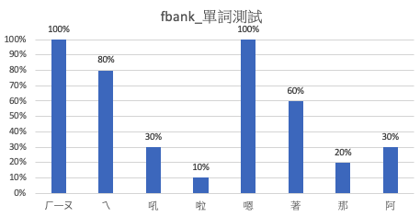
圖5.24單詞測試

錄音檔測試(TestWAV1)
threshold  指標 | >0.7 | >0.8 | >0.9
準確率 | 78.66% | 79.49% | 82.42%
錯誤率 | 21.34% | 20.51% | 17.58%
精準度 | 21.95% | 21.62% | 26.66%
召回率 | 32.14% | 28.57% | 28.57%
F1 SCORE | 0.260852 | 0.246138 | 0.27582

>>>>>MFCC+正規化<<<<<
單詞測試:
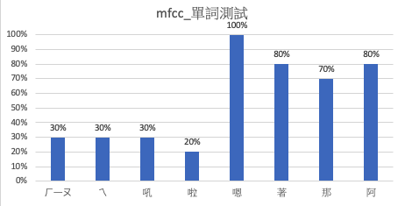
圖5.25單詞測試

錄音檔測試(TestWAV1)
threshold  指標 | >0.7 | >0.8 | >0.9
準確率 | 66.52% | 72.38% | 76.56%
錯誤率 | 34.48% | 27.62% | 23.44%
精準度 | 9.30% | 10.41% | 13.15%
召回率 | 21.42% | 17.85% | 17.85%
F1 SCORE | 0.1296914 | 0.1315064 | 0.151437

>>>>>MFCC<<<<<
單詞測試:
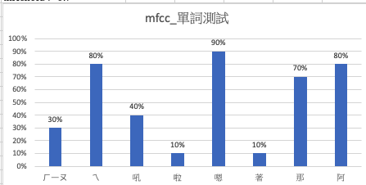
圖5.26單詞測試

錄音檔測試(TestWAV1)
threshold  指標 | >0.7 | >0.8 | >0.9
準確率 | 68.20% | 72.38% | 76.56%
錯誤率 | 31.80% | 27.62% | 23.44%
精準度 | 11.47% | 12.24% | 13.51%
召回率 | 24.13% | 20.68% | 17.24%
F1 SCORE | 0.1554894 | 0.1537808 | 0.1514877

*做頻率遮罩+時間遮罩後
訓練資料:6620筆
訓練集比例:60%
驗證集比例:20%
測試集比例:20%

>>>>>FBANK + 正規化<<<<<
單詞測試:
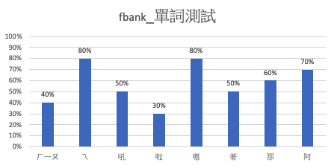
圖5.27單詞測試

錄音檔測試(TestWAV1)
threshold  指標 | >0.7 | >0.8 | >0.9
準確率 | 67.36% | 69.87% | 72.80%
錯誤率 | 32.64% | 30.13% | 27.20%
精準度 | 14.28% | 15.63% | 17.54%
召回率 | 35.71% | 35.71% | 35.71%
F1 SCORE | 0.204016 | 0.204016 | 0.21738

>>>>>FBANK<<<<<
單詞測試:
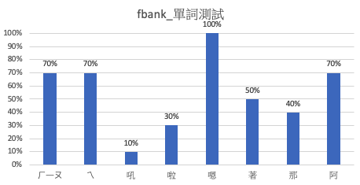
圖5.28單詞測試

錄音檔測試(TestWAV1)
threshold  指標 | >0.7 | >0.8 | >0.9
準確率 | 69.45% | 71.54% | 74.05%
錯誤率 | 30.55% | 28.46% | 25.95%
精準度 | 13.11% | 14.28% | 16.00%
召回率 | 28.57% | 28.57% | 28.57%
F1 SCORE | 0.17973 | 0.19042 | 0.20512

>>>>>MFCC+正規化<<<<<
單詞測試:
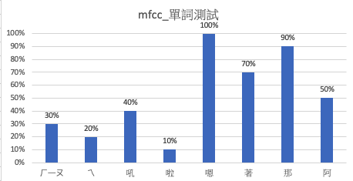
圖5.29單詞測試

錄音檔測試(TestWAV1)
threshold  指標 | >0.7 | >0.8 | >0.9
準確率 | 66.94% | 70.71% | 73.64%
錯誤率 | 34.06% | 29.29% | 26.36%
精準度 | 11.94% | 13.79% | 14.28%
召回率 | 28.57% | 28.57% | 25.00%
F1 SCORE | 0.1684156 | 0.186015 | 0.1817719

>>>>>MFCC<<<<<
單詞測試:
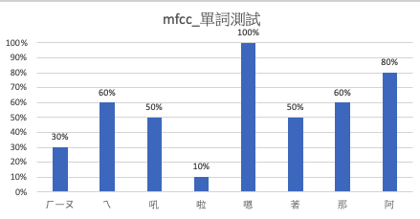
圖5.30單詞測試

錄音檔測試(TestWAV1)
threshold  指標 | >0.7 | >0.8 | >0.9
準確率 | 74.89% | 76.56% | 79.07%
錯誤率 | 25.11% | 23.44% | 20.93%
精準度 | 19.23% | 18.18% | 21.05%
召回率 | 35.17% | 28.57% | 28.57%
F1 SCORE | 0.249983 | 0.2222043 | 0.242402

*做頻率遮罩+時間遮罩+平移時間後
訓練資料:8820筆
訓練集比例:60%
驗證集比例:20%
測試集比例:20%

>>>>>FBANK + 正規化<<<<<
單詞測試:
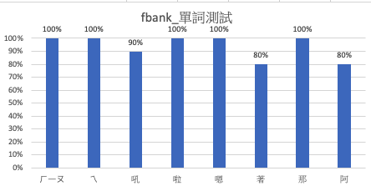
圖5.31單詞測試

錄音檔測試(TestWAV1)
threshold  指標 | >0.7 | >0.8 | >0.9
準確率 | 60.25% | 62.76% | 67.36%
錯誤率 | 39.75% | 37.24% | 32.64%
精準度 | 18.09% | 19.19% | 20.23%
召回率 | 67.85% | 67.85% | 60.71%
F1 SCORE | 0.285643 | 0.29918 | 0.303475

>>>>>FBANK<<<<<
單詞測試:
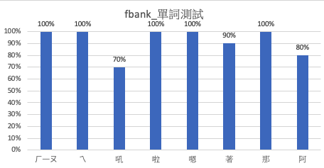
圖5.32單詞測試

錄音檔測試(TestWAV1)
threshold  指標 | >0.7 | >0.8 | >0.9
準確率 | 68.20% | 71.12% | 72.80%
錯誤率 | 31.80% | 28.88% | 27.20%
精準度 | 20.73% | 21.91% | 21.53%
召回率 | 60.71% | 57.14% | 50.00%
F1 SCORE | 0.309066 | 0.316746 | 0.300993

>>>>>MFCC+正規化<<<<<
單詞測試:
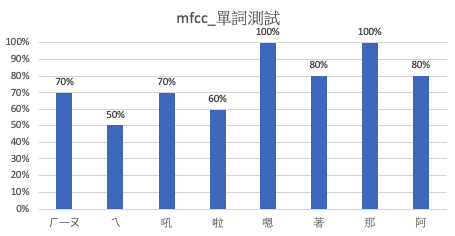
圖5.33單詞測試

錄音檔測試(TestWAV1)
threshold  指標 | >0.7 | >0.8 | >0.9
準確率 | 63.17% | 64.43% | 74.89%
錯誤率 | 36.83% | 35.57% | 25.11%
精準度 | 15.90% | 18.66% | 22.41%
召回率 | 50.00% | 50.00% | 46.42%
F1 SCORE | 0.241275 | 0.271774 | 0.3022729

>>>>>MFCC<<<<<
單詞測試:
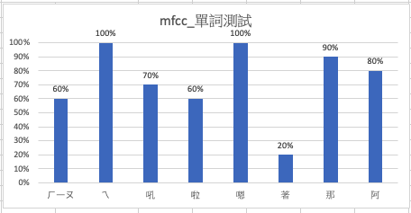
圖5.34單詞測試

錄音檔測試(TestWAV1)
threshold  指標 | >0.7 | >0.8 | >0.9
準確率 | 68.61% | 72.80% | 76.56%
錯誤率 | 31.39% | 27.20% | 23.44%
精準度 | 20.51% | 22.72% | 24.52%
召回率 | 55.17% | 51.72% | 44.82%
F1 SCORE | 0.2990319 | 0.3157116 | 0.3169848

*做頻率遮罩+時間遮罩+平移時間+音訊加噪後
訓練資料:11420筆
訓練集比例:60%
驗證集比例:20%
測試集比例:20%

>>>>>FBANK + 正規化<<<<<
單詞測試:
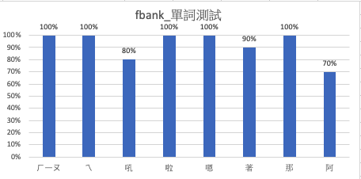
圖5.35單詞測試

錄音檔測試(TestWAV1)
threshold  指標 | >0.7 | >0.8 | >0.9
準確率 | 76.98% | 79.07% | 81.58%
錯誤率 | 23.02% | 20.93% | 18.42%
精準度 | 27.86% | 30.35% | 34.00%
召回率 | 60.71% | 60.71% | 60.71%
F1 SCORE | 0.38193 | 0.40469 | 0.435886

>>>>>FBANK<<<<<
單詞測試:
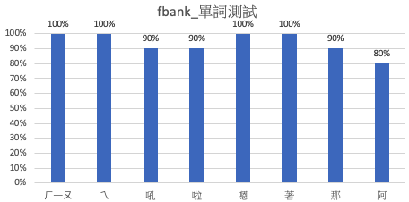
圖5.36單詞測試

錄音檔測試(TestWAV1)
threshold  指標 | >0.7 | >0.8 | >0.9
準確率 | 71.96% | 74.05% | 78.24%
錯誤率 | 28.04% | 25.95% | 21.76%
精準度 | 23.28% | 23.43% | 26.92%
召回率 | 60.71% | 53.57% | 50.00%
F1 SCORE | 0.33655 | 0.326012 | 0.34997

>>>>>MFCC+正規化<<<<<
單詞測試:
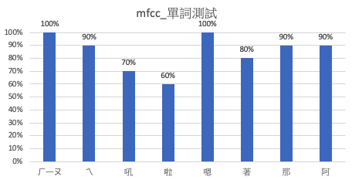
圖5.37單詞測試

錄音檔測試(TestWAV1)
threshold  指標 | >0.7 | >0.8 | >0.9
準確率 | 58.15% | 63.59% | 67.78%
錯誤率 | 41.85% | 36.41% | 32.22%
精準度 | 13.26% | 15.29% | 15.49%
召回率 | 46.42% | 46.42% | 39.28%
F1 SCORE | 0.206277 | 0.230031 | 0.2221827

>>>>>MFCC<<<<<
單詞測試:
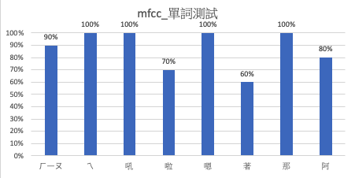
圖5.38單詞測試

錄音檔測試(TestWAV1)
threshold  指標 | >0.7 | >0.8 | >0.9
準確率 | 72.80% | 74.89% | 78.66%
錯誤率 | 27.20% | 25.11% | 21.34%
精準度 | 22.38% | 24.19% | 28.30%
召回率 | 53.57% | 53.57% | 53.57%
F1 SCORE | 0.3157068 | 0.333297 | 0.370351

*做頻率遮罩+時間遮罩+平移時間+音訊加噪+調整音高後
訓練資料:14020筆
訓練集比例:60%
驗證集比例:20%
測試集比例:20%

>>>>>FBANK + 正規化<<<<<
單詞測試:
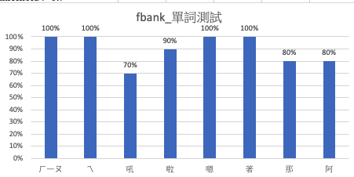
圖5.39單詞測試

錄音檔測試(TestWAV1)
threshold  指標 | >0.7 | >0.8 | >0.9
準確率 | 63.59% | 64.85% | 69.03%
錯誤率 | 36.41% | 35.15% | 30.97%
精準度 | 19.58% | 19.56% | 21.25%
召回率 | 67.85% | 64.28% | 60.71%
F1 SCORE | 0.3039 | 0.299932 | 0.314809

>>>>>FBANK<<<<<
單詞測試:
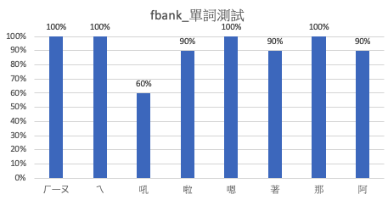
圖5.40單詞測試

錄音檔測試(TestWAV1)
threshold  指標 | >0.7 | >0.8 | >0.9
準確率 | 66.52% | 70.29% | 76.15%
錯誤率 | 33.48% | 29.71% | 23.85%
精準度 | 21.97% | 23.75% | 27.41%
召回率 | 68.96% | 65.51% | 58.62%
F1 SCORE | 0.333235 | 0.348614 | 0.373538

>>>>>MFCC+正規化<<<<<
單詞測試:
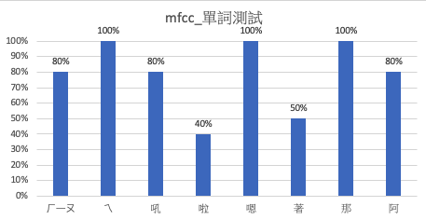
圖5.41單詞測試

錄音檔測試(TestWAV1)
threshold  指標 | >0.7 | >0.8 | >0.9
準確率 | 62.34% | 66.52% | 71.12%
錯誤率 | 37.66% | 33.48% | 28.88%
精準度 | 12.19% | 12.85% | 15.25%
召回率 | 35.71% | 32.14% | 32.14%
F1 SCORE | 0.1817557 | 0.1835959 | 0.206852

>>>>>MFCC<<<<<
單詞測試:
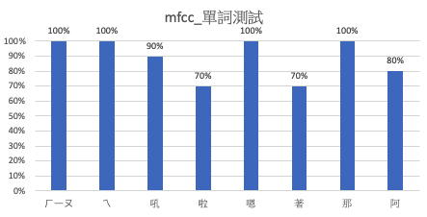
圖5.42單詞測試

錄音檔測試(TestWAV1)
threshold  指標 | >0.7 | >0.8 | >0.9
準確率 | 63.17% | 69.03% | 73.64%
錯誤率 | 36.83% | 30.97% | 26.36%
精準度 | 15.11% | 18.05% | 20.33%
召回率 | 46.42% | 46.42% | 42.85%
F1 SCORE | 0.2279884 | 0.259929 | 0.2757646

*做頻率遮罩+時間遮罩+平移時間+音訊加噪+調整音高+(平移時間+音訊加噪+調整音高一起做)後
訓練資料:16618筆
訓練集比例:60%
驗證集比例:20%
測試集比例:20%

>>>>>FBANK + 正規化<<<<<
單詞測試:
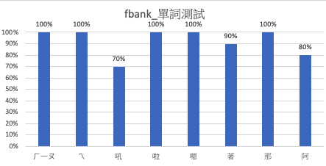
圖5.43單詞測試

錄音檔測試(TestWAV1)
threshold  指標 | >0.7 | >0.8 | >0.9
準確率 | 80.33% | 82.42% | 82.00%
錯誤率 | 19.67% | 17.58% | 18.00%
精準度 | 34.42% | 37.50% | 36.36%
召回率 | 75.00% | 75.00% | 71.42%
F1 SCORE | 0.471852 | 0.5 | 0.4818763

>>>>>FBANK<<<<<
單詞測試:
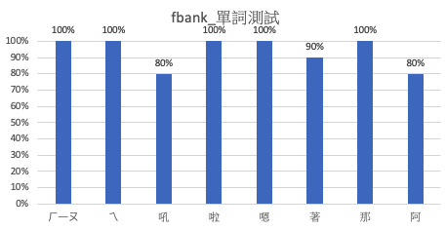
圖5.44單詞測試

錄音檔測試(TestWAV1)
threshold  指標 | >0.7 | >0.8 | >0.9
準確率 | 82.84% | 85.35% | 86.61%
錯誤率 | 17.16% | 14.65% | 13.39%
精準度 | 36.95% | 42.50% | 45.71%
召回率 | 58.62% | 58.62% | 55.17%
F1 SCORE | 0.45328 | 0.49275 | 0.499964

>>>>>MFCC+正規化<<<<<
單詞測試:
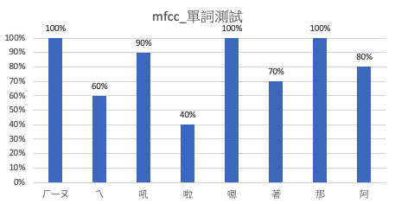
圖5.45單詞測試

錄音檔測試(TestWAV1)
threshold  指標 | >0.7 | >0.8 | >0.9
準確率 | 64.43% | 69.87% | 76.98%
錯誤率 | 35.57% | 30.13% | 23.02%
精準度 | 12.98% | 14.51% | 19.04%
召回率 | 35.71% | 32.14% | 27.58%
F1 SCORE | 0.190395 | 0.199936 | 0.2252781

>>>>>MFCC<<<<<
單詞測試:
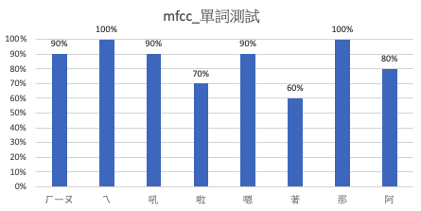
圖5.46單詞測試

錄音檔測試(TestWAV1)
threshold  指標 | >0.7 | >0.8 | >0.9
準確率 | 67.36% | 71.54% | 76.98%
錯誤率 | 32.64% | 28.46% | 23.02%
精準度 | 19.51% | 21.42% | 26.31%
召回率 | 57.14% | 53.57% | 53.57%
F1 SCORE | 0.290881 | 0.3060326 | 0.352886

*做頻率遮罩+時間遮罩+平移時間+音訊加噪+調整音高+(平移時間+音訊加噪+調整音高一起做)+改變速度後
訓練資料:19218筆
訓練集比例:60%
驗證集比例:20%
測試集比例:20%

>>>>>FBANK + 正規化<<<<<
單詞測試:
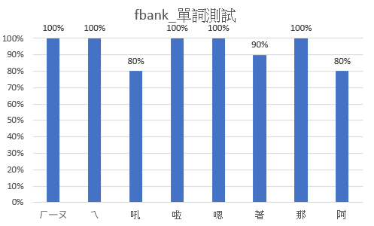
圖5.47單詞測試

錄音檔測試(TestWAV1)
threshold  指標 | >0.7 | >0.8 | >0.9
準確率 | 66.94% | 67.78% | 70.29%
錯誤率 | 33.06% | 32.22% | 29.71%
精準度 | 22.58% | 22.47% | 23.45%
召回率 | 75.00% | 71.42% | 67.85%
F1 SCORE | 0.3471 | 0.34185 | 0.3485394

>>>>>FBANK<<<<<
單詞測試:
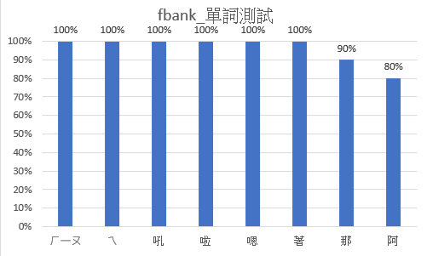
圖5.48單詞測試

錄音檔測試(TestWAV1)
threshold  指標 | >0.7 | >0.8 | >0.9
準確率 | 66.94% | 70.29% | 74.47%
錯誤率 | 33.06% | 29.71% | 25.53%
精準度 | 22.58% | 24.70% | 28.00%
召回率 | 75.00% | 75.00% | 75.00%
F1 SCORE | 0.3471 | 0.37161 | 0.40777

>>>>>MFCC+正規化<<<<<
單詞測試:
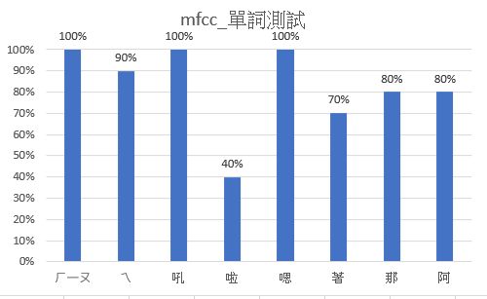
圖5.49單詞測試

錄音檔測試(TestWAV1)
threshold  指標 | >0.7 | >0.8 | >0.9
準確率 | 66.94% | 69.45% | 72.80%
錯誤率 | 33.06% | 30.55% | 27.20%
精準度 | 17.72% | 18.30% | 19.67%
召回率 | 50.00% | 46.42% | 42.85%
F1 SCORE | 0.2616657 | 0.2625111 | 0.2696288

>>>>>MFCC <<<<<
單詞測試:
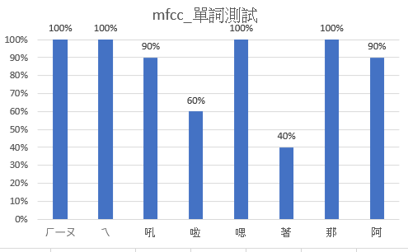
圖5.50單詞測試

錄音檔測試(TestWAV1)
threshold  指標 | >0.7 | >0.8 | >0.9
準確率 | 71.12% | 74.47% | 77.40%
錯誤率 | 28.88% | 25.53% | 22.60%
精準度 | 22.66% | 24.61% | 26.78%
召回率 | 60.71% | 57.14% | 53.57%
F1 SCORE | 0.3300201 | 0.3440282 | 0.357089

*做頻率遮罩+時間遮罩+平移時間+音訊加噪+調整音高+(平移時間+音訊加噪+調整音高一起做)+陳時中音檔後
訓練資料:28253筆
訓練集比例:60%
驗證集比例:20%
測試集比例:20%

>>>>>FBANK + 正規化<<<<<
單詞測試:
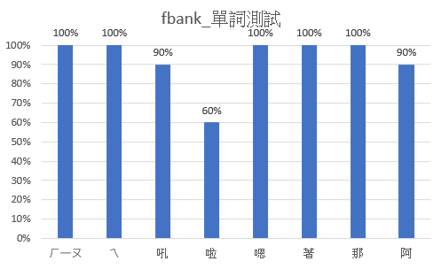
圖5.51單詞測試

錄音檔測試(TestWAV1)，threshold > 0.7:
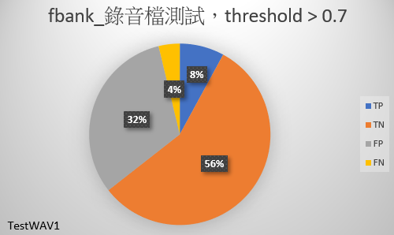
圖5.52錄音檔測試
準確率:64.43%
錯誤率:35.57%
精準度:20.00%
召回率:67.85%
F1 SCORE:0.30894

錄音檔測試(TestWAV1)，threshold > 0.8:
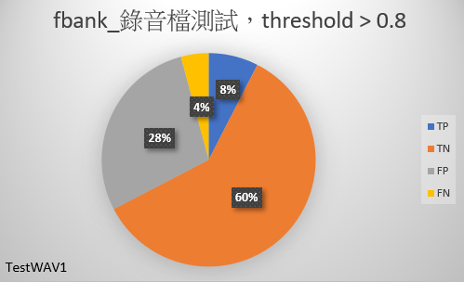
圖5.53錄音檔測試
準確率:67.36%，錯誤率:32.64%，精準度:20.93%
召回率:64.28%，F1 SCORE:0.31578
錄音檔測試(TestWAV1)，threshold > 0.9:
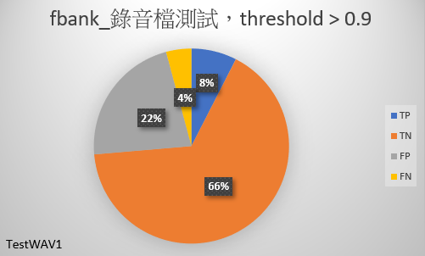
圖5.54錄音檔測試
準確率:73.64%
錯誤率:26.36%
精準度:25.35%
召回率:64.28%
F1 SCORE:0.363605

錄音檔測試(TestWAV2)，threshold > 0.9:
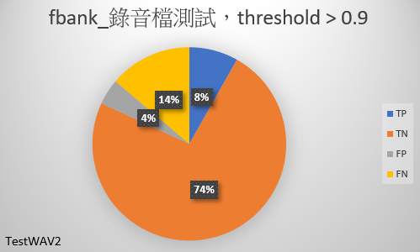
圖5.55錄音檔測試
準確率:81.89%
錯誤率:18.11%
精準度:65.51%
召回率:37.25%
F1 SCORE:0.47494

從單詞測試中，發現到了啦的正確率明顯低於其他贅詞，但從前面的模型看，特徵提取的方式在一樣的方式下測準確率挺高的，於是就拿了另一個測試音檔測，發現這只是剛好比較低而已；而從錄音檔測試中的threshold來看，調高的話，準確率會變高，精準度跟F1 SCORE也會變高，但是換來的是召回率降低，也就是真正有贅詞而被預測成有贅詞的部分會變少。

>>>>>FBANK<<<<<
單詞測試:
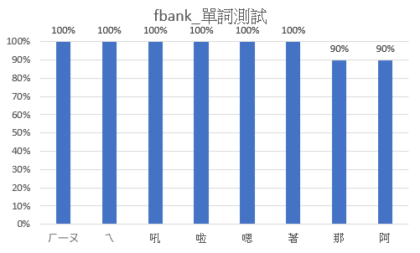
圖5.56單詞測試

錄音檔測試(TestWAV1)，threshold > 0.7:
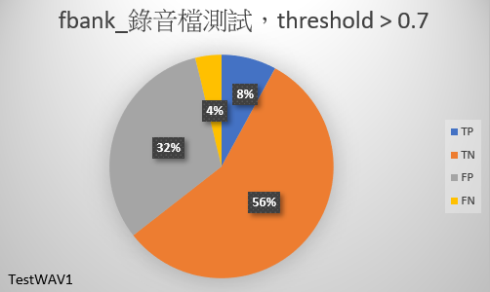
圖5.57錄音檔測試
準確率:64.43%
錯誤率:35.57%
精準度:20.00%
召回率:67.85%
F1 SCORE:0.30894

錄音檔測試(TestWAV1)，threshold > 0.8:
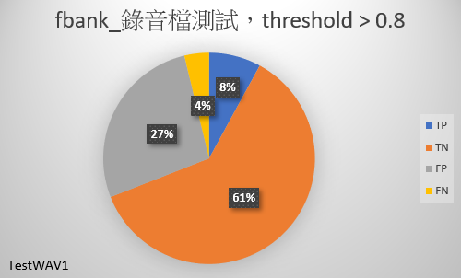
圖5.58錄音檔測試
準確率:69.03%
錯誤率:30.97%
精準度:22.61%
召回率:67.85%
F1 SCORE:0.33917

錄音檔測試(TestWAV1)，threshold > 0.9:
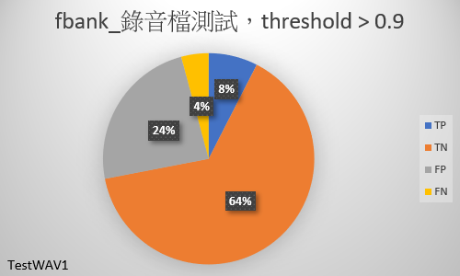
圖5.59錄音檔測試
準確率:71.96%
錯誤率:28.04%
精準度:24.00%
召回率:64.28%
F1 SCORE:0.34951

錄音檔測試(TestWAV2)，threshold > 0.9:
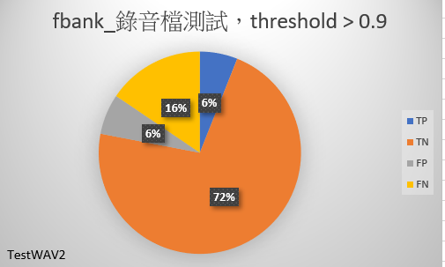
圖5.60錄音檔測試
準確率:78.01%
錯誤率:21.99%
精準度:48.27%
召回率:28.00%
F1 SCORE:0.35441

從單詞測試中來看，預測的結果都是挺好的；而從錄音檔測試當中，可以發現TestWAV1的精準度比TestWAV2低，但是換來的是能抓到的贅詞比較多。

>>>>>MFCC+正規化<<<<<
單詞測試:
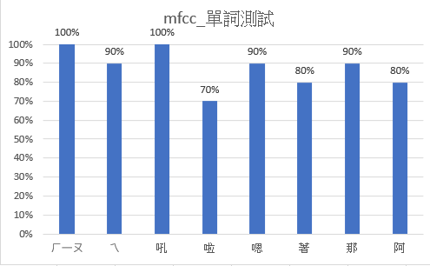
圖5.61單詞測試

錄音檔測試(TestWAV1)，threshold > 0.7:
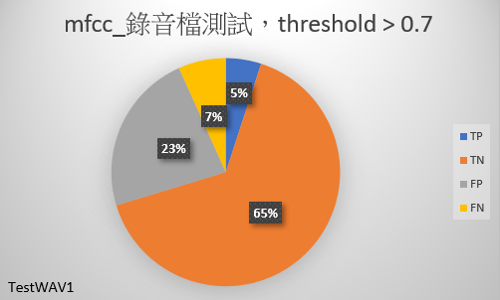
圖5.62錄音檔測試
準確率:70.29%
錯誤率:29.71%
精準度:17.91%
召回率:42.85%
F1 SCORE:0.2526147

錄音檔測試(TestWAV1)，threshold > 0.8:
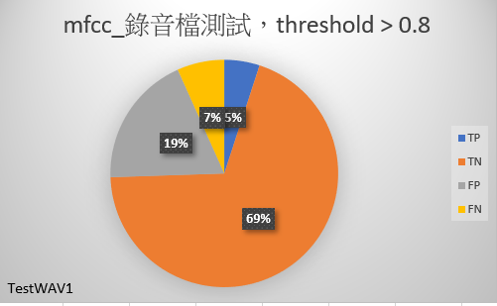
圖5.63錄音檔測試
準確率:74.47%
錯誤率:25.53%
精準度:21.05%
召回率:42.85%
F1 SCORE:0.2823138

錄音檔測試(TestWAV1)，threshold > 0.9:
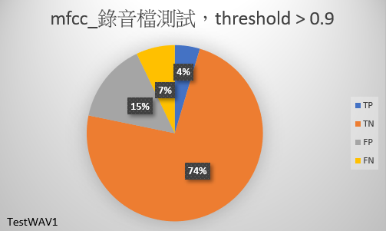
圖5.64錄音檔測試
準確率:78.24%
錯誤率:21.76%
精準度:23.91%
召回率:39.28%
F1 SCORE:0.2972574

錄音檔測試(TestWAV2)，threshold > 0.9:
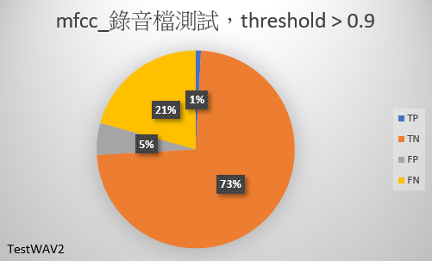
圖5.65錄音檔測試
準確率:74.13%
錯誤率:25.87%
精準度:14.48%
召回率:4.00%
F1 SCORE:0.06249

從單詞測試當中，可以發現此模型預測的狀況普普，不是說特別好也不是說特別爛；而從錄音檔測試來看，沒有贅詞的地方被預測成有贅詞的地方是比較少的，但是有贅詞的地方被預測成有贅詞少之又少，尤其是在測試TestWAV2此音檔時。

>>>>>MFCC<<<<<
單詞測試:
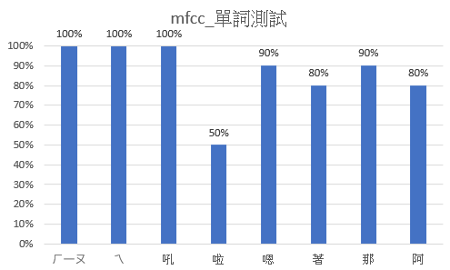
圖5.66單詞測試

錄音檔測試(TestWAV1)，threshold > 0.7:
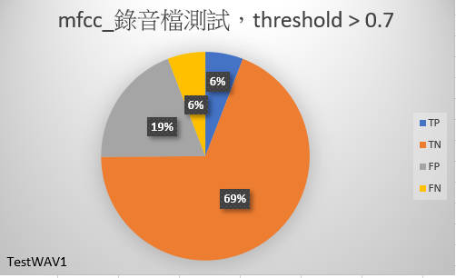
圖5.67錄音檔測試
準確率:74.89%
錯誤率:25.21%
精準度:23.33%
召回率:50.00%
F1 SCORE:0.318151

錄音檔測試(TestWAV1)，threshold > 0.8:
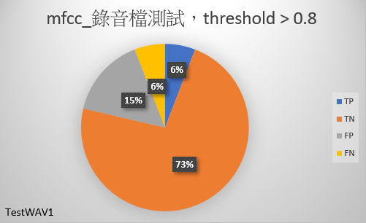
圖5.68錄音檔測試
準確率:78.66%
錯誤率:21.34%
精準度:27.45%
召回率:50.00%
F1 SCORE:0.354422

錄音檔測試(TestWAV1)，threshold > 0.9:
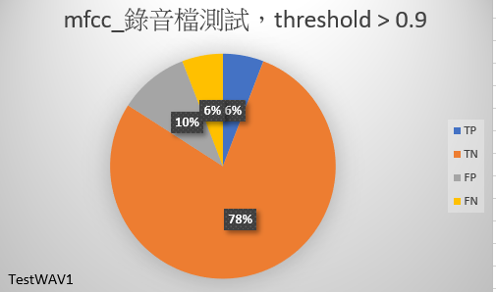
圖5.69錄音檔測試
準確率:84.10%
錯誤率:15.90%
精準度:36.84%
召回率:50.00%
F1 SCORE:0.424228

錄音檔測試(TestWAV2)，threshold > 0.9:
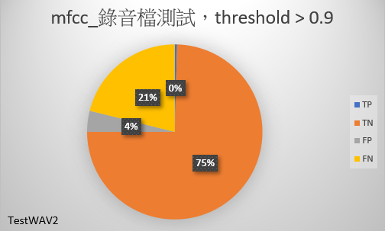
圖5.70錄音檔測試
準確率:75.00%
錯誤率:25.00%
精準度:10.00%
召回率:2.00%
F1 SCORE:0.03333

從單詞測試當中，可以發現此模型預測”啦”時，預測的結果會比較的差；而從錄音檔測試來看，TestWAV1召回率可以到50%，但是TestWAV2只有僅僅2%，預測的狀況相當的不穩定。

TestWAV2測出來的召回率都比TestWAV1差，可能是TestWAV1拉長音的贅詞比TestWAV2多，就沒有在滑動視窗內同時包含贅詞與非贅詞的問題。

六 . 結論

做完本次的專題，可以發現在提取特徵當中，從原本的MFCC換成FBANK後，預測的結果是比較好的。但是最終的結果還不是說特別的出色，我們懷疑可能的點有:
1.滑動視窗0.5s當中，包含了贅詞與其他字詞，去影響模型的判斷。
2.錄製訓練音檔的人過少。
3.要預測的字詞特徵太少，像是”吼”、”啦”等…..，只有短短的一個音節。

七 . 預期成果

將樹莓派包裝成一個黑盒子，讓產品看起來有Magical box的感覺。利用AI的技術，將講話當中的贅詞自動過濾掉，例如：「ㄟ…」、「啦」、「吼」等詞。因處理贅詞的速度夠快，所以在拍攝教學影片不會有畫面已經動完才開始講話的狀況發生。

實際應用如下：
本作品可運用於錄製教學影片或是PODCAST錄音，在錄製時出現「ㄟ…」、 「嗯…」等等…贅字時，便可透過本作品過濾掉，如此一來不但可以提升錄製的品質和維護良好的個人形象，更可以免除重錄的情況發生。

八 . 參考文獻

[1] 深度學習必讀 Keras大神帶你用Python實作。作者：Francois Chollet。葉欣睿 譯。

[2] Tesorflow與Keras – Python深度學習應用實務。作者：陳允傑。

[3] Simple audio recognition: Recognizing keywords :
https://www.tensorflow.org/tutorials/audio/simple_audio?fbclid=IwAR0_qSYfZuIarxOUVPSdSuFSvMUK4HU8VHE8s9b8Ky059xavOfdVHD_fkog

[4] Hands-On Speech Recognition Engine with Keras and Python :
https://fortes-arthur.medium.com/hands-on-speech-recognition-engine-with-keras-and-python-c60488ac53cd

[5] How to do Real Time Trigger Word Detection with Keras :
https://www.dlology.com/blog/how-to-do-real-time-trigger-word-detection-with-keras/?fbclid=IwAR0IysYYL50xYXTjBRzm-U6mJ7f0nCM5hxPU5iTKdq6ZmWkLLo-xl-DeRdE

[6] TensorFlow Lite Speech Recognition：
https://github.com/ShawnHymel/tflite-speech- cognition

[7] Machine Learning Using TensorFlow and Keras：
https://www.digikey.com/en/maker/projects/
getting-started-with-machine-learning-using
-tensorflow-and-keras/0746640deea8431399
8f5f95c8206e5b

[8] MFCC：
http://practcalcryptography.com/miscellane
ous/machie-learning/guide-mel-frequency-
cepstral-coefficients-mfccs/

[9] Image Classification using keras：
https://www.geeksforgeeks.org/python-image-classification-using-keras/

[10] Data Augmentation for Audio：
https://medium.com/@makcedward/data-augmentation-for-audio-76912b01fdf6

[11] 頻譜增強：
https://blog.ailemon.net/2020/03/09/paper-translation-specaugment-a-simple-data-augmentation-method-for-automatic-speech-recognition/

[12] Fbank和MFCC介紹：
https://www.cnblogs.com/yifanrensheng/p/13510742.html?fbclid=IwAR2VEHA3rGXsXVDFCQu7CcVR2voKCgW0m_J_m7Uqhe4KoZK_Pr7ep0KhYz0

[13] 手把手教你語音辨識系統：
https://blog.csdn.net/weixin_39380002/article/details/105083443?utm_medium=distribute.pc_relevant.none-task-blog-2~default~baidujs_title~default-0.no_search_link&spm=1001.2101.3001.4242.1&fbclid=IwAR3_V3vqMbvxuCxYqtduYgcEH5xKb-DPvJmYOKM3JxzT6dRZKRNRA38g6mk
[14] 機器學習效能衡量指標：
https://ithelp.ithome.com.tw/articles/10228941?fbclid=IwAR3_V3vqMbvxuCxYqtduYgcEH5xKb-DPvJmYOKM3JxzT6dRZKRNRA38g6mk

